Table of Contents

漫镜工场 ManJu Studio（trae 版）· 项目深度报告
项目名称：漫镜工场 ManJu Studio — AI 漫剧工业化生产平台 代码版本：v1.3.0（git 主干 10 个提交） 报告日期：2026-08-08 代码规模：后端 Python 约 6,479 行 / 前端 TypeScript 约 3,521 行 / 15 张数据表 / 14 个 API 模块 / 12 个前端页面

目录
- 执行摘要
- 项目定位与核心价值
- 系统架构全景
- 核心机制深度解析
  - 4.1 确认闸口（成本安全闸）
  - 4.2 AI 模型网关（技术护城河）
  - 4.3 成本模型与预算护栏（公式）
  - 4.4 任务编排引擎（状态机 + 指数退避）
  - 4.5 提示词工程（角色一致性）
  - 4.6 数据库幂等迁移
- 数据模型
- 真实 AI 厂商接入
- 前端工作台
- 部署教程（完整版）
- 测试与质量保障
- 关键数字与性能指标
- 风险分析与改进建议

1. 执行摘要
漫镜工场（trae 版）是一个已打通”小说 → 成片”全链路的 AI 漫剧工业化生产平台。 与仅停留在演示层（Mock 厂商）的原型不同，该版本已经完成了真实 AI 厂商接入（DeepSeek 文本 / 通义万相图像 / HappyHorse 视频 / Qwen-Audio TTS），并通过 9 步流水线实现了从一句话题材到可发布成片的端到端生产。
开发方式：在这次项目中，我们全程使用 Trae 和 WorkBuddy 进行 Vibecoding，轻松搞定了一站式闭环——从早期的行业调查、痛点分析，到后期的 PRD 生成和平台搭建。为了防止 Vibecoding 带来的偶然性偏差，我们还严格使用 Git 进行版本管理，让每一次迭代都有迹可循，大大提升了项目的确定性。
三大设计亮点：
机制 | 解决的问题 | 实现位置
确认闸口 | AI 生成不可控、费用不可知 | backend/app/core/gate.py
AI 模型网关 | 多厂商 API 碎片化、降级困难 | backend/app/gateway/router.py
进程内任务编排 | 长时任务（视频生成 30 分钟）阻塞 | backend/app/tasks/worker.py
交付成熟度：功能完整度约 85%，已具备本地可部署、可使用的条件；Mock/真实双模式切换使其既能零成本演示，也能真实生产。

2. 项目定位与核心价值

2.1 业务痛点
传统 AI 漫剧制作的三大难题：
- 角色一致性差 — 同一角色跨镜头”变脸”，无法商用
- 多镜头拼接难 — 单镜头生成容易，镜头间风格/角色统一极难
- 成本不透明 — AI 调用失控，一个项目可能产生数千元不可预知费用

2.2 平台答案
一句话题材 → AI 小说 → 结构化剧本 → 角色资产库 → 分镜设计 → 关键帧抽卡
↓
成片 ← 剪辑合成 ← 配音 ← 多镜头视频
核心价值主张：AI 负责生成，人负责选择和管理；成本全程透明，确认前零计费。

3. 系统架构全景

3.1 分层架构
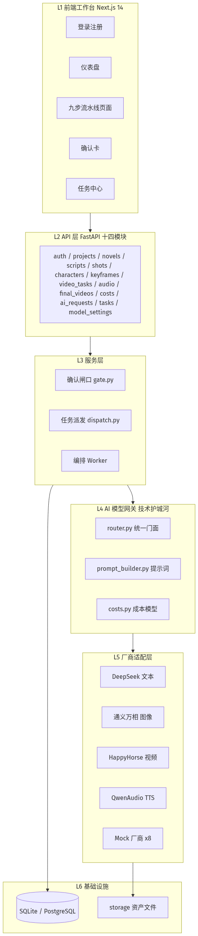
arch_layers

3.2 9 步流水线时序
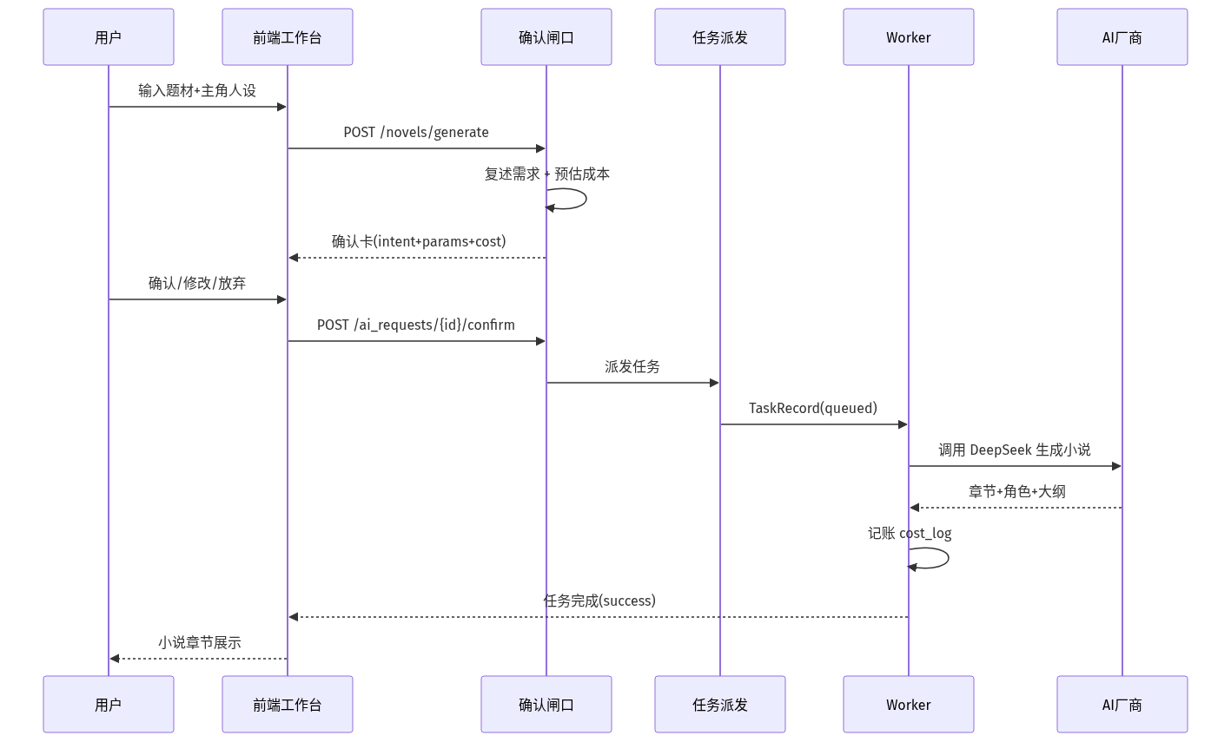
pipeline_seq

3.3 技术栈总览
层 | 技术选型 | 版本 | 说明
前端框架 | Next.js (App Router) | 14 | React 18 + Zustand + Tailwind
后端框架 | FastAPI | - | Python 3.10+
ORM | SQLAlchemy 2.x | - | + Pydantic 2.x 校验
数据库 | SQLite（默认）/ PostgreSQL | - | 便携 → 生产可切换
任务队列 | 进程内 asyncio Worker | - | 演示版 Celery 语义
AI 文本 | DeepSeek V4 Flash | - | OpenAI 兼容接口
AI 图像 | 通义万相 wan2.7-image-pro | - | DashScope 异步任务
AI 视频 | HappyHorse 1.1 i2v | - | DashScope 异步任务
AI 语音 | Qwen-Audio TTS Plus | - | DashScope 同步接口

4. 核心机制深度解析

4.1 确认闸口（成本安全闸）
设计哲学：任何 AI 生成/编辑/续写请求，必须先结构化复述需求并预估成本，经用户确认后才执行；未确认前不调用任何付费接口、不产生算力消耗。

4.1.1 闸口判定逻辑（gate.py::evaluate_gate）
$$\text{required}=\left\{\begin{matrix}\text{true} & \text{if }C_{high}≥50 \text{（高成本护栏）} \\ \text{true} & \text{if }N_{batch}≥20 \text{（批量护栏）} \\ \text{false} & \text{if }¬G_{global} \text{（全局开关关闭）} \\ \text{false} & \text{if }M∈D_{modules} \text{（模块级关闭）} \\ \text{false} & \text{if }S_{session} \text{（会话级关闭）} \\ \text{true} & \text{otherwise（默认需确认）}\end{matrix}\right.$$
其中：$C_{high}$ = 预估成本上限（元），$N_{batch}$ = 批量任务数，$G_{global}$ = 用户全局闸口开关，$D_{modules}$ = 模块级禁用集合，$S_{session}$ = 会话级禁用标志。
关键设计：护栏优先级最高——即使关闭所有开关，≥50 元或 ≥20 镜头的任务仍强制确认（防呆）。

4.1.2 闸口状态机
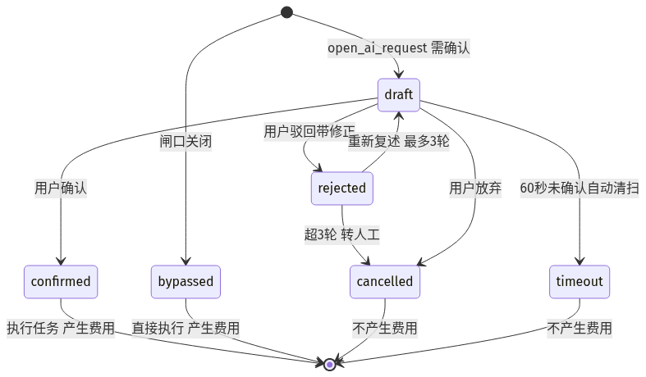
gate_state

4.1.3 三级开关设计
层级 | 存储 | 生效范围 | 持久性
全局 | user.gate_setting.global_enabled | 所有模块 | 持久
模块 | user.gate_setting.modules_disabled | 指定模块 | 持久
会话 | 内存 _session_state[session_id] | 当前浏览器会话 | 刷新失效
会话级状态用 threading.Lock 保护的内存字典实现——重启即恢复安全态，防止误操作永久关闭。

4.2 AI 模型网关（技术护城河）
架构原则：业务层禁止直连厂商——一律经网关。

4.2.1 双模式切换
MOCK_MODE = true → Mock 厂商(8个) → 零成本演示,全流程可跑
MOCK_MODE = false → DeepSeek/万相/HappyHorse/Qwen-Audio → 真实生产
切换点集中在 router.py 每个生成方法：
def generate_novel(self, ...):
if not settings.MOCK_MODE:
data = deepseek_llm.generate_novel_full(...)
else:
outline = mock_llm.generate_novel_outline(...)

4.2.2 厂商路由表
模块 | 厂商优先级（主→备） | 同步/异步
文本（小说/剧本/分镜） | deepseek_v3 → qwen_max | 同步
图像（角色/关键帧） | wanxiang → jimeng | 异步任务
视频 | vidu_q3 → seedance_2_0 → kling_2_0 | 异步任务
TTS | doubao_tts → cosyvoice | 同步
内容安全 | aliyun_sec | 同步

4.2.3 模型服务设置（用户可自选）
MODEL_CATALOG 定义各模块可选模型，用户偏好存于 user.model_setting（JSON），经 model_overrides 参数透传到网关：
$$\text{model}=\text{overrides}[key] ?? \text{env_default}$$
空值或缺失回退 .env 默认模型——用户可选 + 系统兜底。

4.3 成本模型与预算护栏（公式）

4.3.1 成本预估公式（costs.py::estimate）
预估区间以单价 × 数量为核心，上下浮动：
$$C_{low}=0.9×u×q, C_{high}=1.2×u×q$$
其中 $u$ = 单价，$q$ = 数量，数量 $q$ 按模块维度计算：
$$q=\left\{\begin{matrix}max(\text{tokens},\text{chars})/1000 & \text{文本/语音类} \\ \text{duration} & \text{视频/渲染类} \\ \text{count} & \text{图像/音乐/审核类}\end{matrix}\right.$$

4.3.2 单价表（PRICING）
维度 | 厂商 | 单价
文本 | deepseek_v3 | ¥0.002 / 千 token
图像 | wanxiang | ¥0.50 / 张
视频 | seedance_2_0 | ¥0.80 / 秒
视频 | kling_2_0 | ¥1.50 / 秒
TTS | doubao_tts | ¥0.03 / 千字符
渲染 | ffmpeg（自建） | ¥0.05 / 秒
与 PRD 目标「单分钟成片成本 ≤500 元」量级一致：60 秒视频 ≈ 12 镜头 × 5 秒 × ¥0.8 ≈ ¥48（视频）+ 图像/文本/TTS 附加。

4.3.3 预算护栏判定（check_budget）
$$\text{blocked}⇔\left(S≥L\right) ∨ \left(\frac{S+C_{high}}{L}≥1\right)$$
$$\text{warn}⇔0.8≤\frac{S}{L}<1$$
$S$ = 项目已花费，$L$ = 预算上限，$C_{high}$ = 本次预估成本上限。 语义：花费已达上限，或本次执行后将超过上限 → 拒绝创建计费任务。

4.3.4 记账粒度
cost_log 表按 （用户 × 项目 × 模块 × 镜头） 记录，支持任意维度聚合：
Sproject=cost_log where project_id​amount

4.4 任务编排引擎（状态机 + 指数退避）

4.4.1 任务状态机（PRD 6.2）
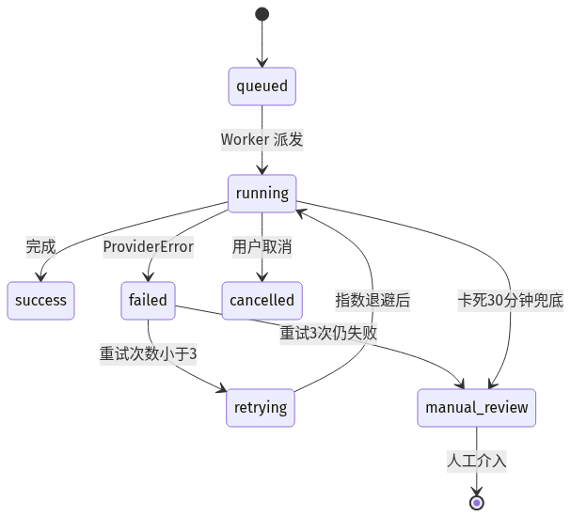
task_state

4.4.2 指数退避公式
重试间隔：
$${\text{delay}}_{n}=2^{n}\text{ 秒}, n=1,2,3$$
即 2s → 4s → 8s，第 4 次失败转人工（manual_review）。

4.4.3 厂商自动降级
主厂商失败后自动切换备选（jobs.py::_next_vendor）：
$${\text{vendor}}_{next}=\text{priority}\left[(i_{current}+1) mod |\text{priority}|\right]$$
实现为循环队列：vidu_q3 → seedance_2_0 → kling_2_0 → vidu_q3...

4.4.4 Worker 调度策略
- 派发：扫描 queued/retrying 任务 → 创建 asyncio 协程
- 并发限制：_MAX_CONCURRENT_RECORDS = 2（避免触发厂商 API 429 限流）
- 超时清扫：60s 未确认的闸口记录 → timeout（不产生费用）
- 卡死兜底：running 超 30 分钟且无对应协程 → manual_review
设计决策：进程内 Worker 而非 Celery，是「演示版 Celery」——业务语义不变（queued/retrying/success/failed/manual_review 状态机 + 指数退避 + 并发限制），生产环境替换为 Celery+Redis 只需改 worker 调度层。

4.5 提示词工程（角色一致性）

4.5.1 一致性控制三原则（prompt_builder.py）
- 角色一致性块：所有涉及角色的生成都引用同一份 character_block(name, appearance, personality)，强制约束”发型/发色/瞳色/面部特征/服饰/体型完全不变”
- 风格一致性：全局 STYLE_HINT（漫画分镜风格，电影级光影）贯穿所有图片
- 同 seed 联动：表情生成使用与选中三视图相同的 seed，最大化角色一致性

4.5.2 seed 计算策略（关键帧/角色）
$$\text{seed}=\text{shot_id}×100+\text{round}×10+\text{index}$$
- 同一镜头同轮次内候选 seed 递增
- 表情集：base_seed = f(char_id, task_id, approved_ref_index) → 与选定三视图严格同源

4.5.3 提示词模板示例
漫画角色三视图参考图（正面、侧面、背面三个角度并排排列），
角色名：{name}，外貌特征：{appearance}，性格气质：{personality}，
保持角色外观严格一致（发型/发色/瞳色/面部特征/服饰/体型完全不变），
全身像，角色设计稿风格，T-pose 站立姿态，纯色浅灰背景，
三视图比例准确，解剖结构正确，
漫画分镜风格，电影级光影，高清细节，构图考究，色彩明快，
符合国漫审美，无文字，无水印，无签名，4K 高清，精细线条，专业插画质量，色彩饱满

4.6 数据库幂等迁移
migrations.py 解决 create_all 只建表不补列的问题：
def _ensure_column(table, column, ddl_type, default_expr=""):
if _column_exists(table, column): return # 幂等
ALTER TABLE {table} ADD COLUMN {column} {ddl_type} DEFAULT ...
已含两条迁移： - v1.3.0：user 补 model_setting（模型服务偏好） - v1.3.1：keyframe 补 source_url（万相公网 URL，绕过图生视频公网穿透）

5. 数据模型

5.1 ER 图（15 张表）
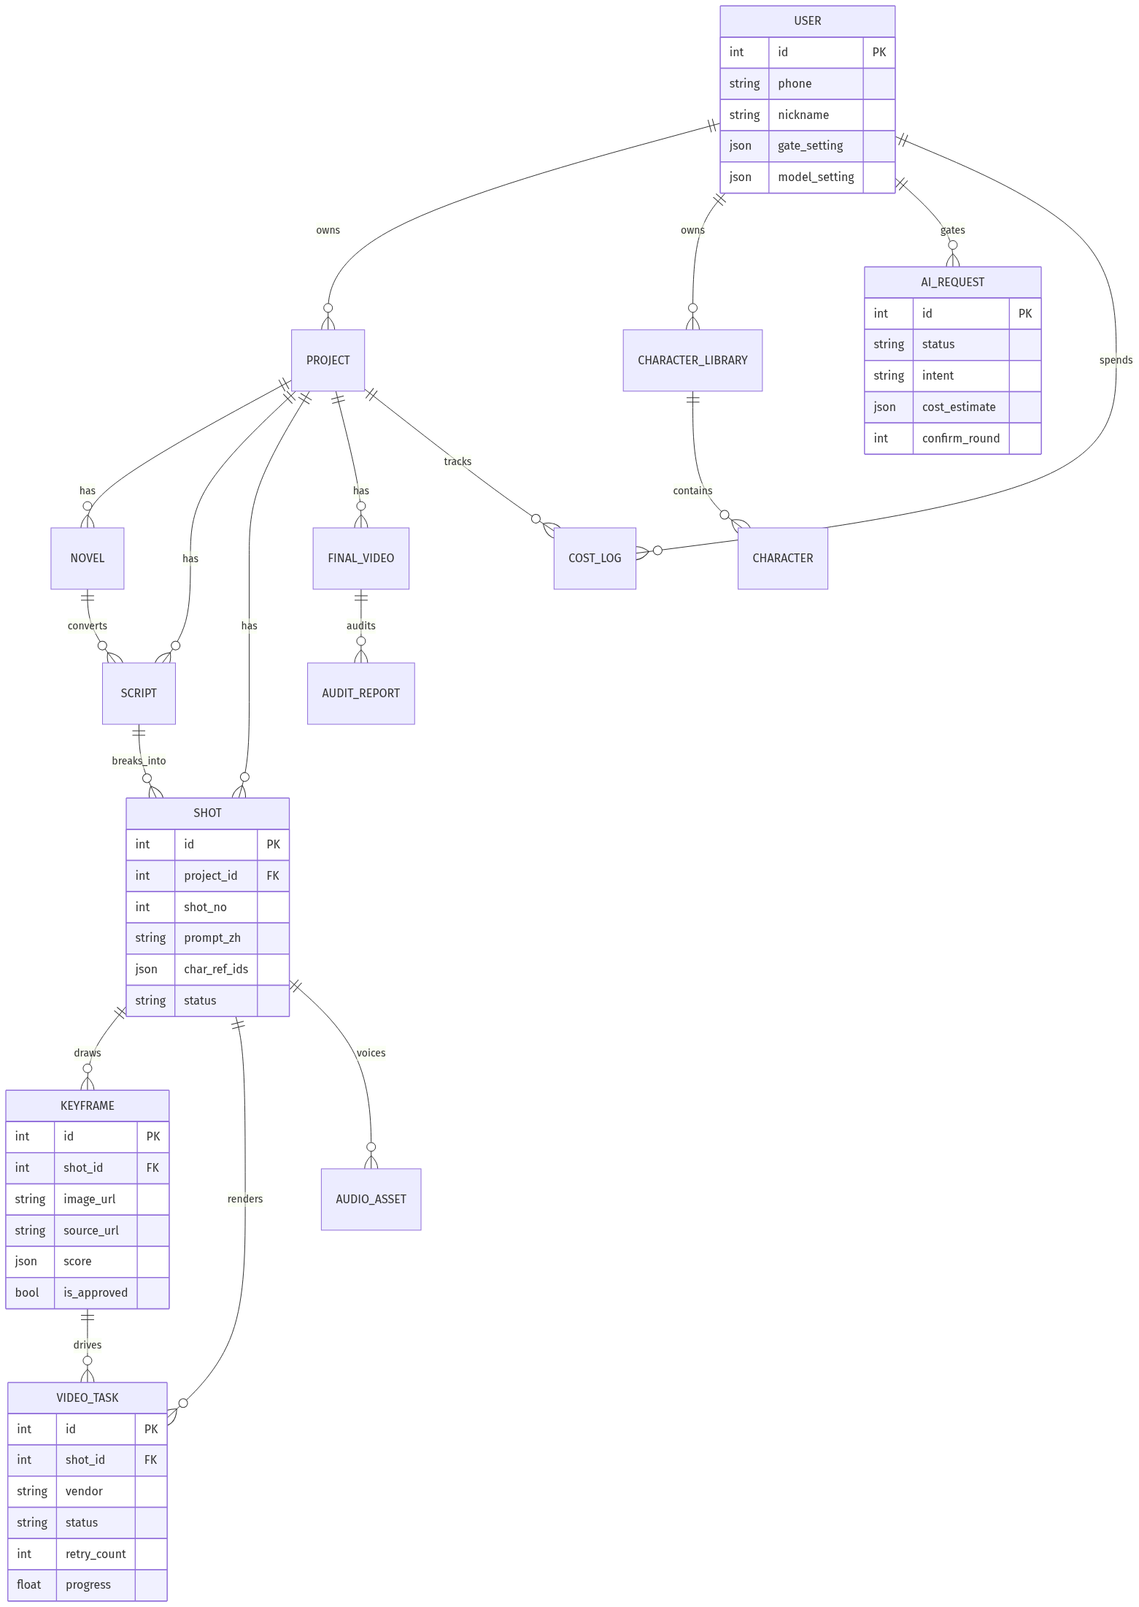
er_model

5.2 核心状态字段
表 | 状态机字段 | 取值
ai_request | status | draft / confirmed / rejected / bypassed / cancelled / timeout
video_task / task_record | status | queued / running / success / failed / retrying / manual_review / cancelled
shot | status | 待生成 / 抽卡中 / 已确认
final_video | status | draft / rendering / completed
final_video | audit_status | pending / pass / reject / skipped

6. 真实 AI 厂商接入

6.1 接入矩阵
能力 | 厂商 | 模型 | 接口形态 | 计费模式
文本 | DeepSeek 官方 | deepseek-v4-flash | OpenAI 兼容（同步） | 按 token
图像 | 阿里云百炼 | wan2.7-image-pro | multimodal-generation（同步） | 按张
视频 | 阿里云百炼 | happyhorse-1.1-i2v | video-synthesis（异步任务） | 按时长
TTS | 阿里云百炼 | qwen-audio-3.0-tts-plus | SpeechSynthesizer（同步二进制流） | 按字符

6.2 阿里云双 Key 策略（精妙设计）
Key 类型 | 前缀 | 域名 | QPS | 适用
套餐 Key | sk-sp- | token-plan.cn-beijing.maas.aliyuncs.com | 限流 | TTS（低频）
按量 Key | sk-ws- | dashscope.aliyuncs.com | 不限 | 图像/视频（高频）
代码层经 config.py 属性自动路由：
@property
def image_api_key(self):
return self.DASHSCOPE_PAY_API_KEY or self.DASHSCOPE_API_KEY
目的：套餐 Key 的 QPS 限流会导致图像/视频生成 429 失败，按量 Key 不限流。

6.3 图生视频的公网穿透难题（已解决）
HappyHorse 要求关键帧为公网可访问 URL，本地 storage/ 文件不可达。
解法（commit bec8b8c）：复用万相图像返回的原始公网 URL，存入 keyframe.source_url；图生视频时优先用它，无则回退本地路径：
kf_url = keyframe.source_url or keyframe.image_url
避免了部署公网服务器或 OSS 的强依赖。

6.4 Mock 厂商（8 个）
Mock | 模拟内容 | 延时
mock_llm | 小说大纲/章节/角色/场景/分镜 | 1.5s
mock_image | SVG 占位图（渐变+评分） | 3.0s
mock_video | 异步任务全生命周期模拟 | 8.0s
mock_audio | 配音/BGM/音效占位 | 2.0s
mock_moderation | 内容安全审核报告 | -
延时可配（MOCK_*_DELAY），控制演示节奏。

7. 前端工作台

7.1 页面地图（12 页）
(auth)/login 登录/注册
(workspace)/dashboard 仪表盘（项目总览 + 9 步流程入口）
(workspace)/script/[id] 小说/剧本（生成 + 编辑 + 情绪曲线）
(workspace)/characters 角色资产库（子库导航 + 三视图 + 表情集）
(workspace)/storyboard/[id] 分镜时间线（镜头卡片 + 编辑）
(workspace)/keyframes/[id] 关键帧抽卡（候选 + AI 评分）
(workspace)/video/[id] 多镜头视频（厂商聚合 + 进度）
(workspace)/audio/[id] 配音音效（TTS + BGM）
(workspace)/export/[id] 剪辑合成导出（AI 标识 + 合规）
(workspace)/costs 成本中心（预算 + 账单）
(workspace)/settings 设置（模型服务/闸口）

7.2 关键交互组件
组件 | 功能
ConfirmCard | 确认卡（意图复述 + 参数 + 成本预估 + 确认/修改/放弃）
TaskCenter | 全局任务中心（进度 + 状态 + 失败重试）
ProjectModal | 项目新建/管理弹窗
Sidebar / RightPanel | 三栏布局导航

7.3 平台实测截图
项目根目录 平台截图/ 已留存 10 张真实界面截图，覆盖全部核心流程：
截图 | 对应模块
01_登录页.png | 品牌登录
02_仪表盘.png | 项目总览
03_角色资产库.png | M5 角色子库
04_角色详情卡片.png | 三视图 + 表情抽卡
05_剧本编辑器.png | M3 剧本
06_分镜时间线.png | M4 分镜
07_关键帧抽卡.png | M6 抽卡（含 AI 评分）
08_视频生成.png | M7 视频
09_剪辑合成导出.png | M9 成片 + AI 标识
10_设置_模型服务.png | 模型自选

8. 部署教程（完整版）

8.1 环境要求
依赖 | 最低版本 | 说明
操作系统 | Windows 10 64 位 | 当前优化目标
Python | 3.10+ | 安装勾选 “Add Python to PATH”
Node.js | 18+（推荐 20 LTS） | 含 npm
浏览器 | Chrome / Edge | -
下载：Python / Node.js（LTS）

8.2 一键部署（推荐）
1. 复制项目文件夹到目标电脑
2. 双击 deploy.bat
3. 脚本自动完成：环境检查 → 装依赖 → 初始化 → 启动
4. 浏览器自动打开 http://localhost:3000
或命令行：
powershell -ExecutionPolicy Bypass -File deploy.ps1 # 完整部署并启动
powershell -ExecutionPolicy Bypass -File deploy.ps1 -SkipStart # 仅部署不启动
powershell -ExecutionPolicy Bypass -File deploy.ps1 -CheckOnly # 仅环境检查
deploy.ps1 六步：
步骤 | 操作 | 耗时
1/6 | 检查 Python/Node/npm | 即时
2/6 | 创建 .venv + 装后端依赖 | ~1 分钟
3/6 | npm install 前端依赖 | ~2-3 分钟
4/6 | .env.example → .env | 即时
5/6 | 初始化 SQLite（建表+迁移） | ~3 秒
6/6 | 启动后端(8000)+前端(3000)+开浏览器 | ~10 秒

8.3 手动部署（分步）
① 后端依赖
cd backend
python -m venv .venv
.venv\Scripts\activate
pip install -r requirements.txt
② 配置文件
copy .env.example .env
# 编辑 .env（见 8.4）
③ 前端依赖
cd frontend
npm install
④ 初始化数据库
cd backend
.venv\Scripts\python.exe -c "from app.database import Base, engine; from app.models import *; from app.migrations import run_migrations; from app.storage import ensure_dirs; Base.metadata.create_all(bind=engine); run_migrations(); ensure_dirs(); print('OK')"
⑤ 启动
# 终端 1（后端）
cd backend && .venv\Scripts\python.exe -m uvicorn app.main:app --port 8000
# 终端 2（前端）
cd frontend && npm run dev

8.4 配置说明（backend/.env）
双模式核心开关：
MOCK_MODE=true # true=模拟(零成本演示) / false=真实(产生费用)
真实模式必填：
# 文本：DeepSeek（https://platform.deepseek.com/ 申请）
DEEPSEEK_API_KEY=sk-xxxxxxxx
DEEPSEEK_MODEL=deepseek-v4-flash
# 图像/视频/TTS：阿里云百炼（https://bailian.console.aliyun.com/ 申请）
DASHSCOPE_API_KEY=sk-sp-xxxxxxx # 套餐 Key（TTS 用）
DASHSCOPE_PAY_API_KEY=sk-ws-xxxxxxx # 按量 Key（图像/视频用，避免限流）
DASHSCOPE_IMAGE_MODEL=wan2.7-image-pro
DASHSCOPE_VIDEO_MODEL=happyhorse-1.1-i2v
# 生产必须修改
JWT_SECRET=your-long-random-secret
前端配置（frontend/.env.local，仅非默认需改）：
NEXT_PUBLIC_API_BASE=http://localhost:8000

8.5 日常使用
操作 | 方式
启动 | 双击 start_manju.bat（UI 提示框 + 闲置 5 分钟自动关闭）
停止 | 关闭启动器提示框，或 powershell -File start_manju.ps1 -Command stop
查状态 | powershell -File start_manju.ps1 -Command check
重置库 | 删 backend/manju.db 后重启后端

8.6 验证部署成功
- 访问 http://localhost:3000 → 看到登录页
- 注册账号 → 进入工作台 → 新建项目
- 「小说生成」填题材 → 点击生成
  - Mock 模式：~2 秒返回模拟内容
  - 真实模式：~1 分钟返回真实 AI 小说
- 健康检查：curl http://localhost:8000/api/health
- {"status":"ok","app":"漫镜工场 ManJu Studio API","mock_mode":true,"version":"1.3.0"}

8.7 常见问题速查
问题 | 解法
deploy.bat 闪退 | 右键管理员运行，或 Set-ExecutionPolicy Bypass -Scope CurrentUser
npm/pip 慢 | 换国内镜像：npm config set registry https://registry.npmmirror.com；pip 换清华源
端口占用 | powershell -File start_manju.ps1 -Command stop
图像 429 限流 | 配置 DASHSCOPE_PAY_API_KEY（按量 Key 不限流）
图生视频失败 | 确认按量 Key 已配置；平台自动复用万相公网 URL
切 PostgreSQL | .env 改 DATABASE_URL=postgresql+psycopg://... + pip install psycopg-binary

9. 测试与质量保障

9.1 测试套件（backend/tests/）
文件 | 覆盖
test_auth.py | 注册/登录/JWT/闸口设置
test_gate.py | 确认闸口全链路（确认/驳回/取消/超时/护栏）
test_costs.py | 成本模型/记账/预算护栏
test_pipeline.py | 流水线端到端（小说→剧本→分镜→…）

9.2 辅助脚本（backend/scripts/）
脚本 | 用途
smoke_test.py | 部署后冒烟验证
diagnose.py | 环境诊断
db_check.py | 数据库健康检查
seed_demo.py | 演示数据填充

9.3 工程质量亮点
- 幂等迁移：老库升级自动补列，不丢数据
- 成本双保险：闸口护栏（生成前）+ 预算护栏（记账前）
- 超时清扫：60s 未确认自动取消，零费用泄漏
- 卡死兜底：任务 running 超 30 分钟转人工
- 并发限流：Worker 并发=2，防厂商 429

10. 关键数字与性能指标
指标 | 数值 | 备注
代码规模 | 后端 ~6,479 行 / 前端 ~3,521 行 | 不含依赖
数据表 | 15 张 | 含成本/闸口/任务/审核
API 模块 | 14 个 | 覆盖全流水线
前端页面 | 12 个 | 含 10 张实测截图
流水线步骤 | 9 步 | 小说→成片
Mock 厂商 | 8 个 | 全流程可演示
真实厂商 | 4 个 | 文本/图像/视频/语音
单分钟成片成本 | ≤ ¥500（目标量级） | 实测 Mock 约 ¥48-100
闸口超时 | 60s | 未确认自动取消
任务重试 | 3 次（2s/4s/8s 退避） | 超限转人工
Worker 并发 | 2 | 防 429 限流
闲置自动关闭 | 5 分钟 | 启动器守护

11. 风险分析与改进建议

11.1 当前风险
风险 | 等级 | 说明
单进程 Worker | 中 | 进程内 Worker 无分布式，重启丢任务（DB 状态可恢复）
BGM/音效为 Mock | 低 | 套餐内无对应模型（fun-music 未开通），保留占位
SQLite 并发上限 | 低 | 本地单用户够用；多人需切 PostgreSQL
真实视频成本 | 中 | HappyHorse 按时长计费，批量生产需监控预算护栏
前端 dev 模式 | 低 | 生产应 next build 后 standalone 部署

11.2 改进建议（按优先级）
- 生产部署强化
  - 前端 next build + standalone（当前 Dockerfile 思路可复用）
  - Worker 替换为 Celery + Redis（业务语义已隔离，只需改调度层）
  - 数据库切 PostgreSQL（.env 一行切换，代码已兼容）
- 角色一致性升级
  - 接入 HappyHorse r2v（参考生视频）——MODEL_CATALOG 已预留，实现角色一致性更强的视频
  - LoRA 微调（M12 预留位）
- BGM 真实化
  - 开通阿里云 fun-music-v1，新增 dashscope_music 厂商（代码注释已标注接入点）
- 可观测性
  - 结构化日志 + 任务耗时埋点
  - 成本日/周报表导出
- 多用户与协作
  - 当前 RBAC 基础已有（user.role），可扩展团队空间、项目分享

11.3 结论
trae 版是一个完成度高、可真实部署使用的 AI 漫剧生产平台。 架构分层清晰（API/服务/网关/厂商/基础设施），核心机制（确认闸口、成本模型、任务编排、提示词一致性）设计严谨且有公式化支撑。双模式设计使其既能零成本演示，又能真实接入 DeepSeek/万相/HappyHorse/Qwen-Audio 生产。从 git 提交历史看（后端→前端→真实 API→抽卡一致性→模型自选→流水线打通→部署），演进路径清晰，工程质量良好。
距离生产的差距主要在：分布式任务队列（Celery）、PostgreSQL 切换、生产级前端构建、以及 BGM 等少数 Mock 占位项的真实化——这些都已在代码中预留了清晰的扩展点。

12. 个人心得与总结
在 AI 大模型快速迭代升级的时代背景下，编程能力不再是软件项目开发的硬门槛——我们可以借助 AI 大模型，实现软件的开发与维护。因此要不断跟进大模型的更新换代，积极拥抱大模型，努力学习和提高相关知识能力，利用 AI 大模型提高学习和工作的效率。
当然，专业的知识和能力、编程相关的知识和能力也是必要的。AI 大模型只是辅助我们、帮助我们提高工作效率的工具，但不能代替人的主观能动性。同时，目前 AI 大模型还远没有到我们想象的那么强大，有许多细枝末节的工作仍需要我们亲自去做。厚实的专业知识和能力，能够让我们更好地开发项目，更好地利用 AI 大模型。

报告生成：基于 C:\Users\李俊麟\Desktop\workbench\AI漫剧项目\AI漫剧平台trae版 完整源码审阅 版本：v1.3.0 · git HEAD 8a28631

